CHÚC MỪNG CÔ GIÁO ĐOÀN THỊ HOA HOÀN THÀNH TIẾT DẠY DỰ THI GIÁO VIÊN GIỎI CẤP QUẬN NĂM HỌC 2023-2024
Sáng ngày 15/03/2024, cô giáo Đoàn Thị Hoa, giáo viên tổ Xã hội - trường THCS Cự Khối đã hoàn thành xuất sắc tiết dạy dự thi giáo viên giỏi cấp Quận năm học 2023 -2024 môn Lịch Sử- Địa Lí 8 (phân môn Địa Lí) bài “Phạm vi biển Đông. Vùng biển đảo và đặc điểm tự nhiên vùng biển đảo Việt Nam” tại lớp 8A2.
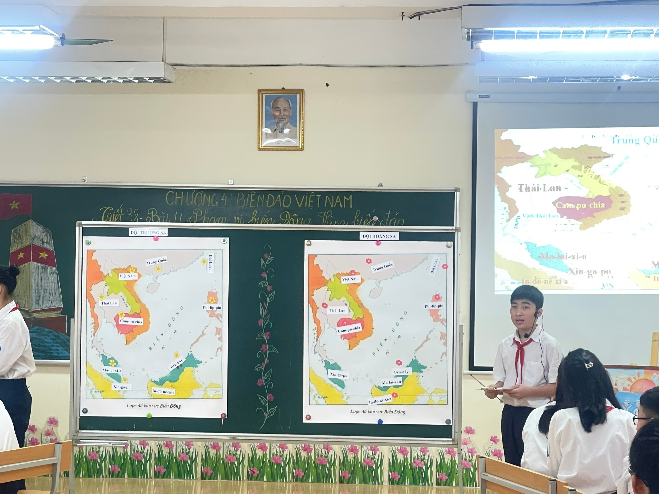
Hội thi giáo viên dạy giỏi là hoạt động chuyên môn được tổ chức hàng năm để tuyển chọn, suy tôn giáo viên có thành tích cao trong kì thi cấp trường, cấp quận và lựa chọn tham dự kì thi cấp Thành phố. Đây cũng là cơ hội tạo điều kiện để giáo viên thể hiện năng lực, sáng tạo, tích cực học tập, trao đổi kinh nghiệm về giảng dạy, góp phần triển khai các phong trào thi đua trong nhà trường.
Cô giáo Đoàn Hoa đã tổ chức Tiết dạy với những nội dung được thiết kế phù hợp với năng lực học sinh, khai thác các phương tiện dạy học hiệu quả, sử dụng đa dạng các phương pháp dạy học tích cực, ứng dụng phần mềm công nghệ thông tin hiện đại làm tăng hiệu quả bài dạy, khai thác sâu kiến thức bài học giúp học sinh hứng thú, khơi gợi được tư duy của học sinh. Trong tiết học, học sinh đã được tìm hiểu nội dung bài học “Khái quát phạm vi biển Đông”, thông qua các nhiệm vụ học tập, các kĩ thuật dạy học tích cực cùng trò chơi thú vị đã tạo không khí lớp học vui vẻ, sôi nổi giúp các em hứng thú bắt đầu bài mới, lĩnh hội kiến thức Địa lí một cách nhẹ nhàng, hiệu quả.
Là một giáo viên trẻ với lòng nhiệt huyết, yêu nghề, cô đã mang đến những kiến thức đầy bổ ích cho học sinh, giúp các em thêm yêu, thêm hiểu vùng biển của Tổ quốc. Với sự cố gắng, nỗ lực hết mình của bản thân trong việc rèn luyện chuyên môn, nghiệp vụ cùng sự quan tâm, động viên, khích lệ, tạo điều kiện của Ban giám hiệu nhà trường, sự sát cánh của các đồng nghiệp trong tổ Khoa học xã hội, cô giáo Đoàn Thị Hoa đã thực hiện tiết dạy thành công, được Ban giám khảo đánh giá tốt.
Chúc mừng cô giáo Đoàn Thị Hoa và nhà trường!
Một số hình ảnh tiêu biểu:
